Лабораторна робота № 11

ТЕМА: «Діагностика програмного та апаратного забезпечення комп’ютерних мереж»

МЕТА: Закріпити теоретичні знання по аналізу стану комп’ютерних мереж АРМ на програмному і апаратному рівнях; повинні навчитися аналізувати стан системи, системні помилки і усувати їх, проводити адміністрування, знати принципи та методики діагностики програмного та апаратного забезпечення комп’ютерних мереж.

УСТАТКУВАННЯ Й ЗАБЕЗПЕЧЕННЯ ЗАНЯТТЯ: АРМ, методичні вказівки до виконання лабораторної роботи, мережа.

Теоретичні відомості:

Комунікаційна мережа — система фізичних каналів зв'язку і комутаційного устаткування, що реалізовує той або інший низькорівневий протокол передачі даних.
Існують провідні, безпровідні (використовуючі радіохвилі) і волоконно-оптичні канали зв'язку. За типом сигналу виділяють цифрові і аналогові мережі. Призначенням комунікаційних мереж є передача даних з мінімальною кількістю помилок і спотворень. На основі комунікаційної мережі може будуватися інформаційна мережа, наприклад на основі мереж Ethernet як правило будуються мережі TСР/ІР, які у свою чергу утворюють глобальну мережу Інтернет. Прикладами комунікаційних мереж є:
- комп'ютерні мережі,
- телефонні мережі,
- мережі стільникового зв'язку,
- мережі кабельного телебачення.
Комунікаційна мережа описується сукупністю вузлів та каналів зв'язку, які їх сполучають. вузли мереж забезпечують опрацювання та збереження даних, також їхні комутації.
Комп'ютерна мережа — система зв'язку між двома чи більше комп'ютерами. У ширшому розумінні комп'ютерна мережа (КМ) — це система зв'язку через кабельне чи повітряне середовище, самі комп'ютери різного функціонального призначення і мережеве обладнання. Для передачі інформації можуть бути використані різні фізичні явища, як правило — різні види електричних сигналів чи електромагнітного випромінювання. Середовищами передавання у комп'ютерних мережах можуть бути телефонні кабелі, та спеціальні мережеві кабелі: коаксіальні кабелі, виті пари, волоконно-оптичні кабелі, радіохвилі, світлові сигнали.
Ping — це службова комп'ютерна програма, призначена для перевірки з'єднань в мережах на основі TCP/IP.
Вона відправляє запити Echo-Request протоколу ICMP зазначеному вузлу мережі й фіксує відповіді (ICMP Echo-Reply). Час між відправленням запиту й одержанням відповіді (RTT, від англ. Round Trip Time) дозволяє визначати двосторонні затримки (RTT) у маршруті й частоту втрати пакетів, тобто побічно визначати завантаженість каналів передачі даних і проміжних пристроїв.
Повна відсутність ICMP-відповідей може також означати, що віддалений вузол (або якийсь із проміжних маршрутизаторів) блокує ICMP Echo-Reply або ігнорує ICMP Echo-Request.
Програма ping є одним з основних діагностичних засобів у мережах TCP/IP і входить у поставку всіх сучасних мережевих операційних систем. Функціональність ping також реалізована в деяких вбудованих ОС маршрутизаторів, доступ до результатів виконання ping для таких пристроїв за протоколом SNMP визначається RFC 2925 (Definitions of Managed Objects for Remote Ping, Traceroute, and Lookup Operations).
Практичне застусування:
- Можна взнати IP-адресу по доменному імені.
- Можна перевірити, чи є зв‘язок з сервером.
- Також, команда ping, дозволяє перевірити якість каналу, подивившись, скільки пакетів не дійшло або час відклику.

Параметри:
-t Відправка пакетів на вказаний вузол до команди переривання.
-a Встановлення адрес по іменах вузлів.
-n Число запитів, що відсилаються.
-l Розмір буферу відсилання.
-f Встановлення прапору, забороняючого фрагментацію пакета.
-i Встановлення строку життя пакету <"Time To Live">.
-v Встановлення типу служби <"Type Of Service">.
-r Запис маршруту для вказаного числа переходів.
-s Штамп часу для вказаного числа переходів.
-j Вільний вибір маршруту по списку вузлів.
-k Жорсткий вибір маршруту по списку вузлів.
-w Таймаут кожної відповіді в мілісекундах.
-4 Примусове використання протоколу IPv4.
-6 Примусове використання протоколу IPv6.
Ipconfig - утиліта командного рядка для управління мережевими інтерфейсами.
У операційних системах Microsoft Windows ipconfig - це утиліта командного рядка для виведення деталей поточного з'єднання і управління клієнтськими сервісами DHCP і DNS. Також є подібні графічні утиліти з назвами winipcfg і wntipcfg (остання передувала ipconfig). Утиліта ipconfig дозволяє визначати, які значення конфігурації були отримані за допомогою DHCP, APIPA або іншої служби IP - конфігурування або задані адміністратором вручну.
Таблиця 1

Доступні ключі командного рядка в Windows
Ключ | Опис
/all | Відображення повної інформації по усіх адаптерах.
/release [адаптер] | Відправка повідомлення DHCPRELEASE серверу DHCP для звільнення поточної конфігурації DHCP і видалення конфігурації IP - адресів для усіх адаптерів (якщо адаптер не заданий) або для заданого адаптера. Цей ключ відключає протокол TCP/IP для адаптерів, налагоджених для автоматичного отримання IP -адресів.
/renew [адаптер] | Оновлення IP - адресу для певного адаптера або якщо адаптер не заданий, то для усіх. Доступно тільки при налагодженому автоматичному отриманні IP -адресів.
/flushdns | Очищення DNS кеша.
/registerdns | Оновлення усіх зарезервованих адрес DHCP і перереєстрація імен DNS.
/displaydns | Відображення утримуваного кеша DNS.
/showclassid адаптер | Відображення коду класу DHCP для вказаного адаптера. Доступно тільки при налагодженому автоматичним отриманням IP -адресів.
/setclassid адаптер [код_класу] | Зміна коду класу DHCP. Доступно тільки при налагодженому автоматичним отриманням IP -адресів.
/? | Довідка
Протоколи. Інтернет можна представити у вигляді безлічі інформаційних потоків. Адже обмін інформацією складає суть будь-якої мережі. Будь-яка інформація кимось відправляється і кимось отримується. Обов'язковою умовою для нормального обміну (взаємодії двох сторін) є наявність єдиної мови, яка є зрозумілою для кожної із сторін обміну. Така мова називається протоколом.
Протоколи - це набір правил і процедур, що регулюють порядок здійснення деякого зв'язку. Наприклад, дипломати якої-небудь країни чітко дотримують протоколу при спілкуванні з дипломатами інших країн. У комп'ютерному середовищі правила зв'язку служать для таких ж цілей. Протоколи — це правила і технічні процедури, що дозволяють декільком комп'ютерам при об'єднанні в мережу спілкуватися один з одним.
При цьому відбувається постійна зміна форми інформації. Людина говорить людською мовою, яка перетворюється в електричні сигнали.
Очевидно, що при обміні інформацією маємо справу не з одним протоколом, а з набором - стеком.
Існує безліч протоколів, кожний з який має різні цілі, виконує різні задачі, має свої переваги й недоліки. Кілька протоколів можуть працювати спільно.
Передача даних по мережі, з технічної точки зору, повинна бути розбита на ряд послідовних кроків, кожному з який відповідають свої правила і процедури чи протокол. Таким чином, зберігається чітка черговість виконання визначених дій.
Крім того, ці дії (кроки) повинні бути виконані в одній і тій же послідовності на кожному мережевому комп'ютері - відправнику й одержувачу.
Комп'ютер-відправник відповідно до протоколу виконує наступні дії:
- розбиває дані на невеликі блоки - пакети, з якими може працювати протокол;
- додає до пакетів адресну інформацію, щоб комп'ютер-одержувач міг визначити, що ці дані призначені саме йому;
- підготовляє дані до передачі через плату мережевого адаптера і далі - по мережевому кабелі.
Комп'ютер-одержувач відповідно до протоколу виконує ті ж дії тільки в зворотньому порядку:
- приймає пакети даних з мережевого кабелю;
- через плату мережевого адаптера передає пакети в комп'ютер;
- знищує з пакета всю службову інформацію, додану комп’ютером відправником;
- копіює дані з пакетів у буфер - для їхнього об'єднання у вихідний блок даних;
- передає додатку блок даних у тому форматі, який він використовує.
І комп'ютеру-відправнику, і комп'ютеру-одержувачу необхідно виконувати кожні дії однаковим способом, для того, щоб дані, що прийшли по мережі, збігалися з відправленими.
Якщо, наприклад, два протоколи будуть по-різному розбивати дані на пакети і додавати інформацію, тоді комп'ютер, що використовує один з цих протоколів, не зможе успішно зв'язатися з комп'ютером, на якому працює інший протокол.
У комп'ютерній промисловості в якості стандартних моделей протоколів розроблено кілька наборів - стеків. Найважливішими стеками протоколів є:
- набір протоколів ISO/OSI;
- IBM System Network Architecture;
- Digital DECnet;
- Novell NetWare;
- Apple AppleTalk;
- набір протоколів Інтернету, TCP/IP.
Усі протоколи в залежності від комунікаційних задач розділяються на чотири типи:
- прикладні;
- транспортні;
- міжмережеві;
- мережеві.
Прикладні протоколи забезпечують взаємодію додатків і обмін даними різних форматів між ними.
У прикладний рівень входять наступні протоколи:
HTTP (hyper text transfer protocol - протокол передачі гіпертексту, тобто Web-сторінки)
FTP (file transfer protocol) - протокол пересилання бінарних і текстових файлів
SMTP (simple mail transfer protocol) - протокол посилки електронної пошти
POP (Poust officce protocol) - протокол збереження й одержання електронної пошти
NNTP (net news transfer protocol) - протокол для роботи з телеконференціями
TelNet - проста эмуляція терміналів для віддаленої роботи з сервером
Транспортні протоколи підтримують сеанси зв'язку між комп'ютерами і гарантують надійний обмін даних між ними.
На цьому рівні відбувається встановлення зв'язку між серверами Інтернет, розбивання всієї інформації на пакети і супровід кожного пакета за розпізнавальним заголовком. У нього входять:
TCP (transmition control protocol) - протокол керування передачею інформації між серверами
UDP (user datagram Protocol) - альтернативний протокол (аналогічний по призначенню TCP).
Протоколи міжмережевого зв'язку, до яких належать:
IP (Internet Prоtocol) - єдине призначення - розрахувати оптимальний шлях транспортування, розбивання пакета на дрібніші, так звані датаграми пакетів, і доставити їх за призначенням.
Мережеві протоколи забезпечують послуги зв'язку.
Наприклад,
IP- TCP/ІР-протокол для передачі пакетів;
IPX- протокол фірми NetWare для передачі і маршрутизації пакетів;
NetBEUI- транспортний протокол, що забезпечує послуги транспортування даних для сеансів і додатків NetBIOS.
SPX/IPX- внутрішній протокол мережі Novell.
Для Інтернету в стек входять 4 протоколи, і такий набір називається - TCP/IP.
Transmission Control Protocol/Internet Protocol (TCP/IP) - стандартний набір протоколів, що забезпечують сумісність між комп'ютерами різних типів. Сумісність - одна з переваг TCP/IP, тому більшість локальних мереж підтримують його.
Протокол NetBEUI надає програмам можливості для здійснення сеансів зв'язку з іншими мережевими програмами.
NetBEUI - невеликий, швидкий і ефективний протокол транспортного рівня, що поставляється з всіма мережевими продуктами фірми Microsoft.
IPX/SPX- набір протоколів, які використовуються у мережах Novell. Як і NetBEUI, відносно невеликий і швидкий протокол. Але на відміну від NetBEUI, вона підтримує маршрутизацію.
Протоколи встановлюються і знищуються аналогічно того, як встановлюються і знищуються драйвери. Найчастіше вони встановлюються автоматично при інсталяції операційної системи. Однак іноді треба встановити новий протокол, змінити порядок проходження протоколів у списку прив'язки чи знищити протокол. Для цього звичайно використовується спеціальна утиліта.
Всі сучасні операційні системи мають вбудовану підтримку основних протоколів для роботи з Інтернет.
Мережева операційна система. Персональний комп'ютер, який є частиною мережі, до останнього часу в дійсності працював під керуванням і автономної і мережевої операційних систем одночасно. Для обслуговування усіх функцій (як автономної, так і мережевої діяльності) обидві операційні системи треба було встановлювати на той самий комп'ютер. У сучасних мережевих операційних системах автономна і мережева операційні системи скомбіновані в одну операційну систему, що підтримує функціонування, як автономного комп'ютера, так і цілої мережі. Ця операційна система є основою для діяльності всього програмного й апаратного забезпечення комп'ютера.
Мережева операційна система:
- зв'язує всі комп'ютери і периферійні пристрої в мережі;
- координує функції всіх комп'ютерів і периферійних пристроїв у мережі;
- забезпечує захищений доступ до даних і периферійних пристроїв у мережі.
Мережеве програмне забезпечення складається з двох найважливіших компонентів:
- мережевого програмного забезпечення, яке встановлюється на комп'ютерах-клієнтах;
- мережного програмного забезпечення, яке встановлюється на комп'ютерах-серверах.
Мережеве програмне забезпечення дає можливість всім мережевим комп'ютерам спільно використовувати дані сервера і його периферійні пристрої, включаючи принтери, плотери і диски.
Операційна система може керувати доступом користувачів до комп'ютера (доступ на рівні користувачів) і доступом до конкретних програм і даних у комп'ютері чи периферійних пристроїв (доступ на рівні ресурсів).
Керування доступом на рівні ресурсів (Share-level access control) дозволяє призначити паролі кожному загальному ресурсу на комп'ютері. Кожен, хто вводить правильний пароль (якщо пароль призначений), одержує доступ до відповідного загального ресурсу.
Керування доступом на рівні користувачів (User-level access control) дозволяє вказувати конкретних користувачів чи групи користувачів, що мають доступ до кожного загального ресурсу.
Операційна система Windows 95 допускає тільки керування доступом на рівні ресурсів. Керування доступом на рівні користувачів можливо тільки в тому випадку, коли використовується сервер NetWare Windows NT.
Для вибору типу керування доступом для конкретного комп'ютера при роботі з Windows 95 необхідно в панелі керування вибрати Мережа, після чого на екрані з'явитися діалогове вікном необхідно вибрати вкладку Керування доступом, на якій потрібно включити опцію, див. рис. 1
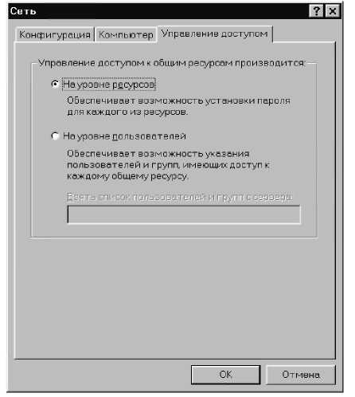
Рисунок 1 - Керування доступом

Керування доступом на рівні ресурсів. Більшість мережевих операційних систем не тільки надають можливість доступу до ресурсів які спільно використовуються, але і визначають порядок їхнього спільного використання. Під порядком спільного використання ресурсів мають на увазі:
- надання різним користувачам різного рівня доступу до ресурсів;
- координацію доступу до ресурсів, - щоб запобігти ситуації, коли два комп'ютери намагаються одночасно отримати доступ до ресурсу.
Один з методів захисту ресурсів які спільно використовуються - присвоїти пароль кожному загальнодоступному ресурсу. Таким чином, доступ до ресурсу здійснюється тільки в тому випадку, коли користувач вводить правильний пароль.
У багатьох системах ресурси можуть бути надані в спільне використання з різними типами прав доступу. У Windows 95, наприклад, до каталогів може бути доступ тільки для читання, повний доступ і доступ в залежності від пароля.
Для надання можливості користувачам самостійно вказувати типи доступу до ресурсів комп'ютера необхідно при роботі з операційною системою Windows 95 у діалоговому вікні Мережа вибрати вкладку Конфігурація. На вкладці Конфігурація необхідно додати Службу доступу до файлів і принтерів. Після додавання служби доступу до файлів і принтерів комп'ютера на екрані з'являється діалогове вікно.
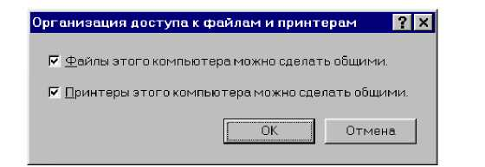
Рисунок 2

У цьому діалоговому вікні варто встановити опції Файли цього комп'ютера можна зробити загальними і Принтери цього комп'ютера можна зробити загальними, якщо саме до цього конкретного комп'ютера підключений принтер. Причому включені опції ще не означають, що будь-якому користувачу вже дозволено вільно читати файли чи друкувати на цьому принтері. Поки що мова йде тільки про потенційну можливість доступу до ресурсів конкретної машини. А право доступу (кому що дозволити, а кому - ні) користувач конкретної машини буде визначати сам. При роботі з зазначеним діалоговим вікном при включенні зазначених опцій користувач тільки заявляє про своє бажання це зробити.
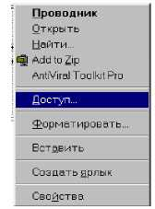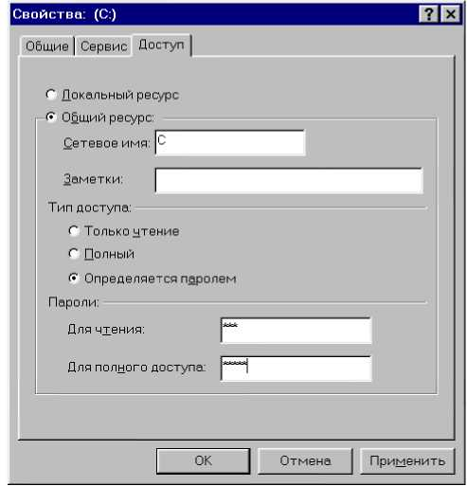
Рисунок 3

Після встановлення на комп'ютері служби доступу до файлів і принтерів, кожній папці (чи диску/каталогу), призначеному для спільного (загального) використання, ставиться у відповідність деяка властивість доступу, яку можна налаштовувати таким чином, що відповідна папка або буде використовуватися спільно, або ні. По замовчуванню передбачається, що папка не буде використовуватися спільно.
При бажанні можна всі розподілені ресурси захищати паролями. Існують два типи паролів: для повного доступу і тільки для читання.
Для того, щоб організувати доступ до ресурсів, які надаються окремими комп'ютерами для мережі, необхідно вибрати потрібний ресурс, наприклад,
твердий диск і в контекстному меню яке появиться вибрати рядок Доступ і в новому діалоговому вікні, яке появиться, вибрати потрібний тип доступу.
Усі папки (каталоги), що знаходяться на локальному диску, можуть використовуватися разом з іншими користувачами мережі. У випадку спільного використання того чи іншого диску чи папки всі каталоги на нижчому рівні будуть доступні для комп'ютера, що звертається до даного загального ресурсу.
Для загального ресурсу дозволяється установити один з типів:
- Тільки читання
- Повний
- Визначається паролем.
При останньому типі доступу можна вибрати два різних паролі:
- для читання
- для повного доступу.
Доступ тільки для читання. Якщо каталог який спільно використовується наданий тільки для читання, співробітники, що знають пароль, будуть використовувати в ньому всі файли. Вони можуть переглядати документи, копіювати їх на свою машину, друкувати, але не можуть змінювати вихідний документ.
Повний доступ. У випадку повного доступу до файлів у каталозі який спільно використовується, співробітники, що знають пароль, можуть переглядати, модифікувати і видаляти в ньому будь-які файли.
Доступ в залежності від пароля. Доступ в залежності від пароля полягає в наступному. Каталогу який спільно використовується присвоюється пароль двох рівнів: доступ тільки для читання і повний доступ. Співробітники, що знають пароль доступу для читання, можуть лише читати дані, а ті, хто знає пароль повного доступу, мають відповідно повний доступ.
Перевіривши і підтвердивши ім'я і пароль користувача, система безпеки мережі надає йому доступ до відповідних ресурсів.
Порядок виконання роботи:

- Для виконання роботи необхідно ознайомитися з теоретичними відомостями.
- Опишіть призначення програм програми ping та ipconfig.
- Вивести докладні відомості про всіх мережевих інтерфейсах комп'ютера за допомогою програми ipconfig.
- Виконати тестування локальної мережі за допомогою програми. Для тестування використати блоки даних в 32Кб, 128Кб, 512Кб, 1024Кб.
- Опишіть організацію різних типів мереж (кільце, зірка, шина).
- Виявіть недоліки організації мережі даної аудиторії.
- Створіть листування по мережі.
- Оформіть звіт.

КОНТРОЛЬНІ ПИТАННЯ
- Зробіть перелік і види програм діагностування комп’ютерних мереж.
- Опишіть протокол роботи програм ping та ipconfig.
- Як зробити принтер мережевим?
- Чим відрізняється протокол IPv4 від IPv6?
РЕКОМЕНДОВАНА ЛІТЕРАТУРА
- Інтернет – ресурс http://www.sapr.ru/article.aspx?id=20687&iid=942
- Інтернет – ресурс http://data-center.com.ua/
- Інтернет – ресурс http://ru.wikipedia.org/wiki/%C4%E0%F2%E0-%F6%E5%ED%F2%F0
- Леонтьев В. П. Новейшая энциклопедия ПК. 2001. – М.: ОЛМА – ПРЕСС, 2001. – 847 с.
- Локазюк В. М., Савченко Ю. Г. Надійність, контроль, діагностика і модернізація ПК: Посібник./ За ред.. В. М. Локазюка. – К.: Академія, 2004. – 376 с.
ЗМІСТ
- Тема и мета роботи.
- Опишіть призначення програм програми ping та ipconfig.
- Вивести докладні відомості про всіх мережевих інтерфейсах комп'ютера за допомогою програми ipconfig.
- Виконати тестування локальної мережі за допомогою програми. Для тестування використати блоки даних в 32Кб, 128Кб, 512Кб, 1024Кб.
- Опишіть організацію різних типів мереж (кільце, зірка, шина).
- Виявіть недоліки організації мережі даної аудиторії.
- Створіть листування по мережі.
- Опис виконання пунктів 3–7 порядку виконання роботи.
- Висновки до роботи.
- Відповіді на контрольні питання.

Відповіді
2. Пінг (англ. Packet Inter-Network Groper, PING) — службова комп'ютерна програма, призначена для перевірки з'єднань в мережах на основі TCP/IP.
Вона відправляє запити (англ. Echo-Request) протоколу ICMP зазначеному вузлу мережі й фіксує відповіді (англ. Echo-Reply). Час між відправленням запиту й одержанням відповіді (RTT, від англ. Round Trip Time) дозволяє визначати двосторонні затримки у маршруті й частоту втрати пакетів, тобто побічно визначати завантаженість каналів передачі даних і проміжних пристроїв.
Повна відсутність ICMP-відповідей може також означати, що віддалений вузол (або якийсь із проміжних маршрутизаторів) блокує ICMP Echo-Reply або ігнорує ICMP Echo-Request.
Програма ping є одним з основних діагностичних засобів у мережах TCP/IP і входить у поставку всіх сучасних мережевих операційних систем. Функціональність ping також реалізована в деяких вбудованих операційних системах маршрутизаторів, доступ до результатів виконання ping для таких пристроїв за протоколом SNMP визначається стандартами.
Ipconfig (англ. internet protocol configuration) — команда, яка використовується в командному рядку, в операційних системах Microsoft Windows.
Команда призначена для відображення всіх поточних мережевих з'єднаннь, класу TCP/IP і може змінити DHCP і налаштування DNS доменних імен.
Здебільшого, команда Ipconfig використовується з командного рядка, але її також можна відкрити, перейшовши за адресою C:\WINDOWS\system32, і запустити exe-файл "ipconfig.exe".
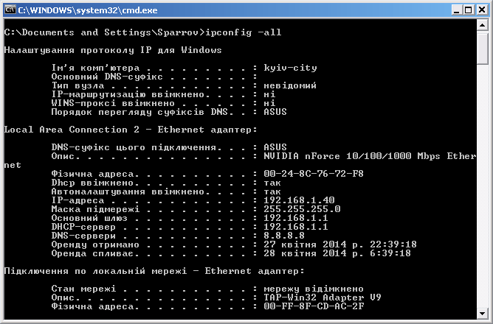

3. Як зробити мережний принтер? Першим ділом потрібно ініціалізувати його на головному комп'ютері. Весь процес зводиться до наступного алгоритму:
Пристрій встановити в зручному місці. Далі підключити його до мережі (розетки).
Кабелем USB з'єднати принтер і комп'ютер.
Включити машини і дочекатися їх завантаження.
Встановити на комп'ютер драйвер принтера. Зазвичай він додається в комплекті з пристроєм на спеціальному диску. Якщо драйвер, необхідно завантажити його з сайту виробника і ініціалізувати.
Відповідно, після згаданих дій вийде локальним принтер. Він буде працювати тільки на одній машині. При певних обставинах можна змусити принтер роздруковувати документи з різних комп'ютерів. Для цього йому потрібно надати статус мережевого.
Насправді все простіше, ніж здається. Кожен користувач здатний зробити принтер мережевим. Windows дозволяє втілити задум у життя декількома кліками. Якщо говорити коротко про процесі, то він зводиться до наступного алгоритму дій:
Налаштувати локальну домашню мережу серед комп'ютерів, які матимуть доступ до принтера. Про те, як це зробити, буде розказано далі.
Переконатися, що принтер дійсно працює. Для втілення задуму в життя пропонується надрукувати пробну сторінку.
Відкрити загальний доступ до папок і файлів на головному комп'ютері для інших учасників мережі і налаштувати його.
Після цього все буде працювати без особливої праці. Але робота з групами комп'ютерів, як правило, приносить чимало клопоту. Особливо починаючим користувачам. Що необхідно знати кожному перед втіленням задуму в життя?
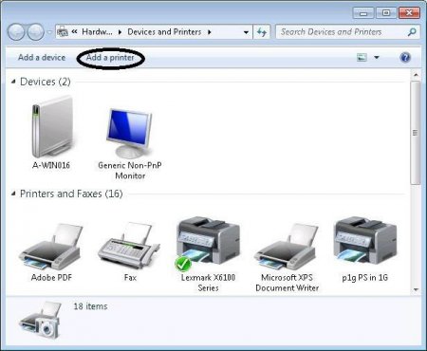
4. IPv4 (англ. Internet Protocol version 4) — четверта версія мережевого протоколу IP. Перша версія протоколу, яка набула широко розповсюдження. Протокол IPv4, описаний у RFC 791 (вересень 1981 року), прийшов на заміну описаному у RFC 760 (січень 1980 року). Використовує 4 байтну форму запису адрес пристроїв в комп'ютерній мережі.
IPv4 використовує 32-бітні (4 байтні) адреси, які обмежують адресний простір 4 294 967 296 (себто 28×4) можливими унікальними адресами.
Формою запису IP-адреси (IPv4) зазвичай є запис у вигляді 4 десяткових чисел від 0 до 255 (28), розділених крапками, наприклад: 127.0.0.1 (посилання пристрою на самого себе), або 91.198.174.225 (адреса ресурсу http://uk.wikipedia.org)
Деякі адреси IPv4 зарезервовані для спеціальних цілей та не можуть бути глобально маршрутизованими (доступними з будь-якого пристрою, що підключений до мережі інтернет). Так для приватних IP-адрес ("сірих IP") в локальних мережах зарезервовано близько 18 млн адрес. Ще близько 270 млн адрес зарезервовано для групових передач (англ. multicast).
Обмежене число унікальних адрес у ~4.3 млрд у зв'язку з бурхливим розвиток Інтернету та резервуванням діапазону ~290 млн було вичерпане. 3 лютого 2011 року організація IANA видала останні 5 блоків IP-адрес організації Регіональних Інтернет Регістрів (RIR).
Задля вирішення цієї проблеми ще з 1990-их розвивався протокол IPv6, запущений з 2006 року.

